День 1 (26.04.2021)
Ознакомление с правилами работы в КГБУЗ ККОД
-Изучение инструкции по охране труда для персонала патологоанатомических отделений моргов.
Гистологическое исследование - прижизненное патологоанатомическое исследование биопсийного (операционного) материала, назначаемое лечащим врачом с целью: постановки диагноза, определения тактики лечения пациента, а также для прогноза течения заболевания. Работа лаборанта-гистолога очень ответственная и важная. В онкологическом диспансере, целью исследования материала, является подтверждение наличия, или отсутствия доброкачественной или злокачественной опухоли.
Гистологическое исследование включает в себя следующие этапы:
1.Взятие материала;
2.Фиксация;
3.Промывка в воде;
4.Обезвоживание и уплотнение;
5.Заливка;
6.Изготовление срезов;
7.Окрашивание;
8.Заключение срезов.

Подпись общего руководителя практики
______________/ФИО, должность
День 2 (27.04.2021)
Подготовка материала к гистологическому исследованию
Прием, маркировка, регистрация биоматериала осуществляется лаборантом-гистологом.
Правильность проведения преаналитического этапа влияет на результаты лабораторных исследований. Ошибки, возникающие на преаналитическом этапе лабораторных исследований, обесценивают весь дальнейший ход лабораторных исследований, приводит к потере значительных средств, дискредитирует лабораторные методы в глазах лечащего врача из-за недостоверности полученных результатов.
Требования, предъявляемые при приеме материала:
- Материал, предназначенный для гистологического исследования, должен иметь четкую маркировку и сопровождаться направлением.
Материал от одного больного должен быть помещен в отдельную посуду. Принятый материал помещают в 10% формалин.
- Наклеивают этикетку из плотной, не размокающей в воде бумаге, с указанием Ф.И.О. пациента, года рождения, даты приема материала, вида исследования. Все надписи делают мягким простым карандашом.
- Информация о принятом материале должна быть отображена в журнале поступлений. В журнал поступлений вписывают порядковый номер исследования каждого объекта, дату и время поступления материала, указывают характер биопсии, количество кусочков, методику окраски.
- Стандартный бланк направления на исследование заполняет и подписывает лечащий врач. При этом в направлении отражаются такие клинические данные, как продолжительность заболевания, характер проведенного лечения, результаты предыдущих исследований, если они проводились. При наличии опухоли необходимо указать ее точную локализацию, темпы роста, размеры, консистенцию, отношение к окружающим тканям, наличие метастазов, специальное лечение и клинический диагноз.
- При приеме материала в направление поступлений регистратором присваивается штрих-код, при сканировании которого, лаборант видит всю информацию о пациенте. Заносит результаты исследования, и порядковый номер в соответствии с номером в журнале поступлений.

Подпись общего руководителя практики
______________/ФИО, должность
День 3 (28.04.2021)
Вырезка гистологического материала
Вырезка гистологического материала осуществляется в вытяжном шкафу. Задача лаборанта-гистолога, составить макро описание, поступившего в лабораторию материала. Вырезаются кусочки с предположительно, опухолевыми клетками, которые помещают в биопсийные кассеты с прикрепленной крышкой.
Лаборант осуществляющий вырезку, должен надеть спец.одежду, это одноразовый, полиэтиленовый халат, колпак, респиратор, перчатки.
Инструментарий и рабочая поверхность должны быть стерильными, чистыми.
Прежде чем начать вырезку, лаборант сверяет данные указанные на этикетке поступившего материала, с данными указанными в направлении.
Осмотрев макропрепарат, лаборант вырезает кусочки ткани, острым ножом.
Толщина ткани для исследования должна быть не более 2-4 мм. При помещении материала в кассету используют биопсийную прокладку, с целью избегания повреждения материала, о края кассеты. В кассету с исследуемым материалом кладут бумажку с номером, зарегистрированном по журналу. Кассету с материалом помещают в 10% формалин. Остатки материала опускают в формалин, в дальнейшем их запаивают в вакуумной упаковке и архивируют.

Подпись общего руководителя практики
______________/ФИО, должность
День 4 (29.04.2021)
Фиксация - это обработка образца с целью, сохранения его прижизненной структуры. Наиболее существенным изменением, происходящим в тканях под воздействием фиксатора является процесс свертывания (коагуляции) белков. Существует множество способ фиксирования ткани и огромное количество фиксаторов, однако «золотым стандартом» в гистологии является фиксация в растворе 10% формалина. Широкое распространение формалин получил благодаря ряду свойств, таких как: высокая степень диффузии в ткани; способность длительно сохранять окраску, форму и структуру исследуемого образца; оказывать длительное фиксирующее действие. Концентрация формалина, равная 10% подобрана неспроста, именно эта концентрация обеспечивает качественную фиксацию материала. Если она будет ниже, материал не зафиксируется. Если она будет слишком высокой, то верхние слои ткани зафиксируются быстро и станут очень плотными, не давая формалину проникнуть вглубь материала. Фиксирующий раствор формалина, должен быть свежим.
Фиксация обычно происходит в два этапа:
1)Орган целиком помещается в фиксирующий раствор для транспортировки.
2)После вырезки кусочков, которые будут использованы для диагностики.
Условия необходимые для обеспечения качественной фиксации:
1)Соблюдение толщины вырезки материала, оптимальная толщина около 3-4мм. Если кусочек будет слишком большой, то верхние слои ткани зафиксируются быстрее, что затруднит проникновение формалина в материал, в следствие чего препарат будет иметь неравномерную окраску.
2)Правильное соотношение раствора к фиксирующему веществу 1:20. Фиксатор должен иметь доступ к кусочку со всех сторон.
3)Время выдерживания исследуемого кусочка в фиксирующем веществе. Оптимальным считается 24ч. За это время материал хорошо зафиксируется и будет пригодным для дальнейшего исследования.
4)Запрещается перемораживать и перегревать материал, избегать тряски и падения, а также использовать достаточное количество формалина.

Подпись общего руководителя практики
______________/ФИО, должность
День 5 (30.04.2021)
Проводка материала. Обезвоживание, Уплотнение
Следующий этап после фиксации-проводка. Проводка-это обезвоживание и пропитывание парафином биопсийного\операционного материала. В ходе проводки спирт замещает воду в тканях, затем спирт замещает парафин.
Требования для получения качественной обработки:
1.качественная фиксация
2.соблюдение толщины вырезки
3.правильная настройка прибора
4.разделение потоков материала
5.регулярная замена реагентов
Оборудование для обезвоживания- Thermo Fisher Scientific STP 120
Принцип работы прибора-проведение образца к реагенту. В приборе установлены корзина для кассет, емкости для реагентов. Дисплей, на котором отображается время нахождения кассет в резервуаре. Корзина, находящаяся в резервуаре, прокручивается, поддается тряске вверх-вниз внутри сосуда и перемещается в следующий резервуар. Реагентом для первой корзины, является формалин. Реагент для второй корзины-вода, остальные корзины заполнены Изопрепом.
Автомат для проводки тканей Excelsior AS- этот прибор осуществляет автоматическую обработку гистологического материала, а именно: фиксацию, дегидратацию, и инфильтрацию в парафине для дальнейших медицинских исследований.

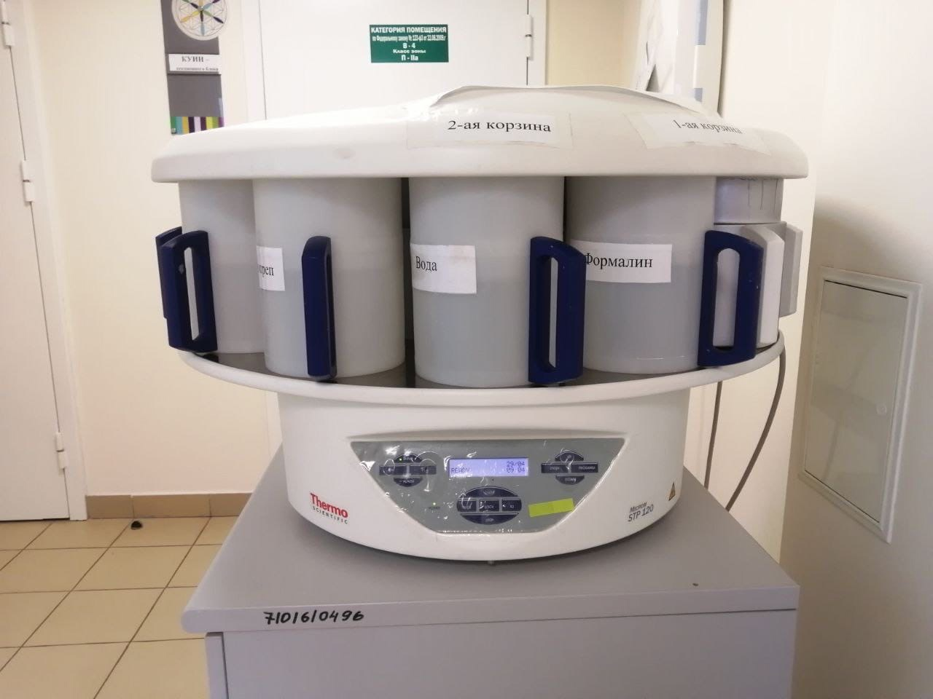
Рисунок 1 – Проведка материала

Подпись общего руководителя практики
______________/ФИО, должность
День 7 (03.05.2021)
Заливка в парафин. Приготовление парафиновых блоков
Следующим этапом после проводки материала, является заливка.
Заливка-процесс заключения проведённого образца в парафин. Результат заливки-парафиновый блок, в который заключён образец ткани. На этапе заливки формируется твёрдая поддержка ткани, необходимая для дальнейшей резки.
Для проведения заливки необходимо специальное оборудование в данной лаборатории это станция для заливки в парафин Thermo Fisher Scientific HISTOSTAR. Станция состоит из двух модулей: модуль для заливки и модуль для охлаждения парафиновых блоков и дополнительных принадлежностей.
Подбираем заливочную форму в зависимости от размера кусочка. Наливаемся парафин в заливочную форму. Переносим материал из кассеты для проводки в заливочную форму, плотно прижимая к ней, с помощью заливочного прижимается. При переносе исследуемого материала в заливочную форму, важно положить кусочек с предположительно опухолевыми клетками вниз. Накрыть заливочную форму крышкой от кассеты. Поверх крышки от кассеты наливаем слой парафина и опускаем в него номер, находящийся в кассете для проводки. Поместить блок на поверхность охлаждающего модуля. Отделить кассету с блоком от заливочной формы. Образец готов к следующему этапу-микротомии.
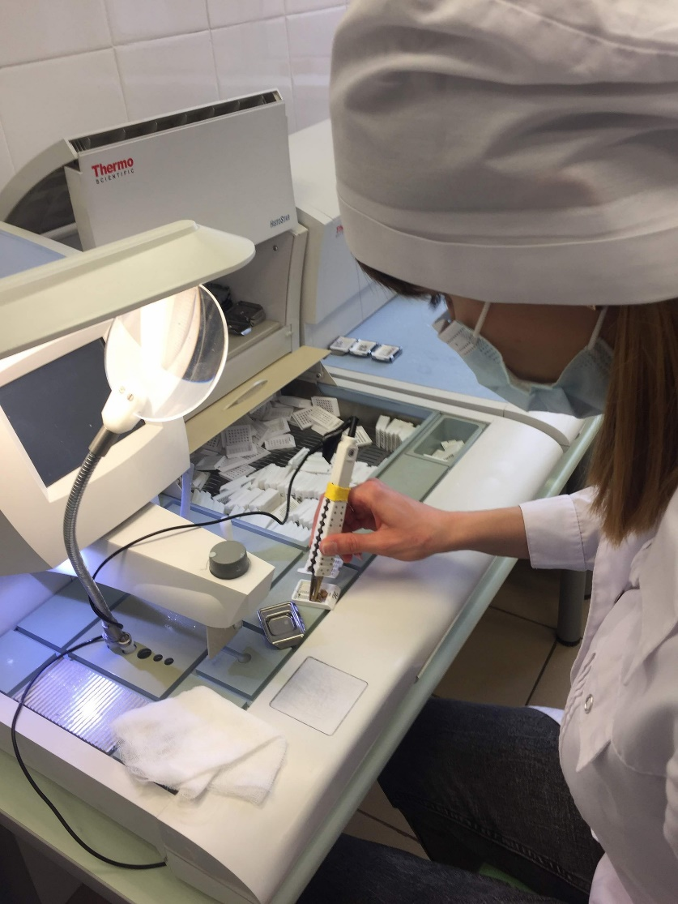
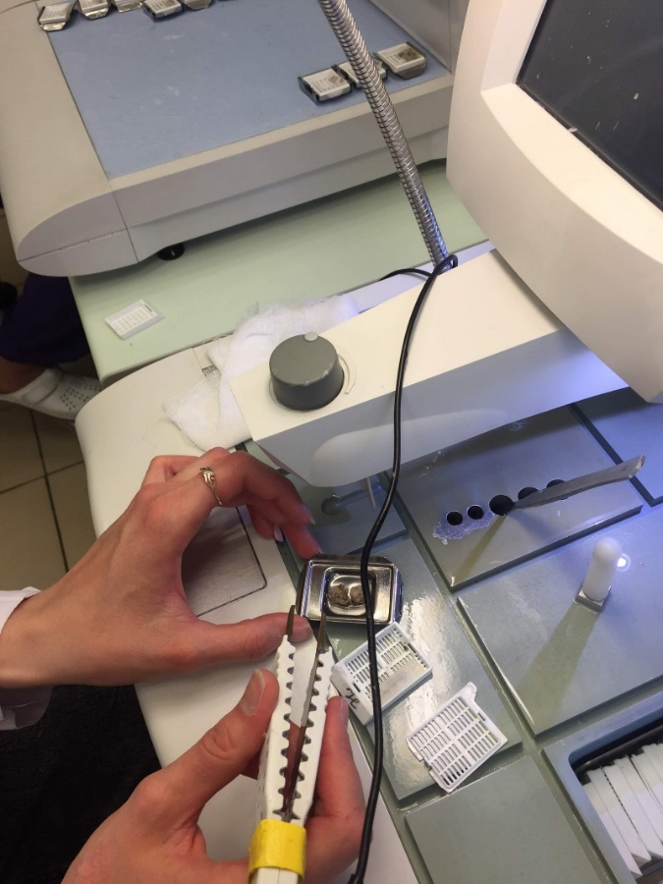
Рисунок 2 – Приготовление парафиновых блоков
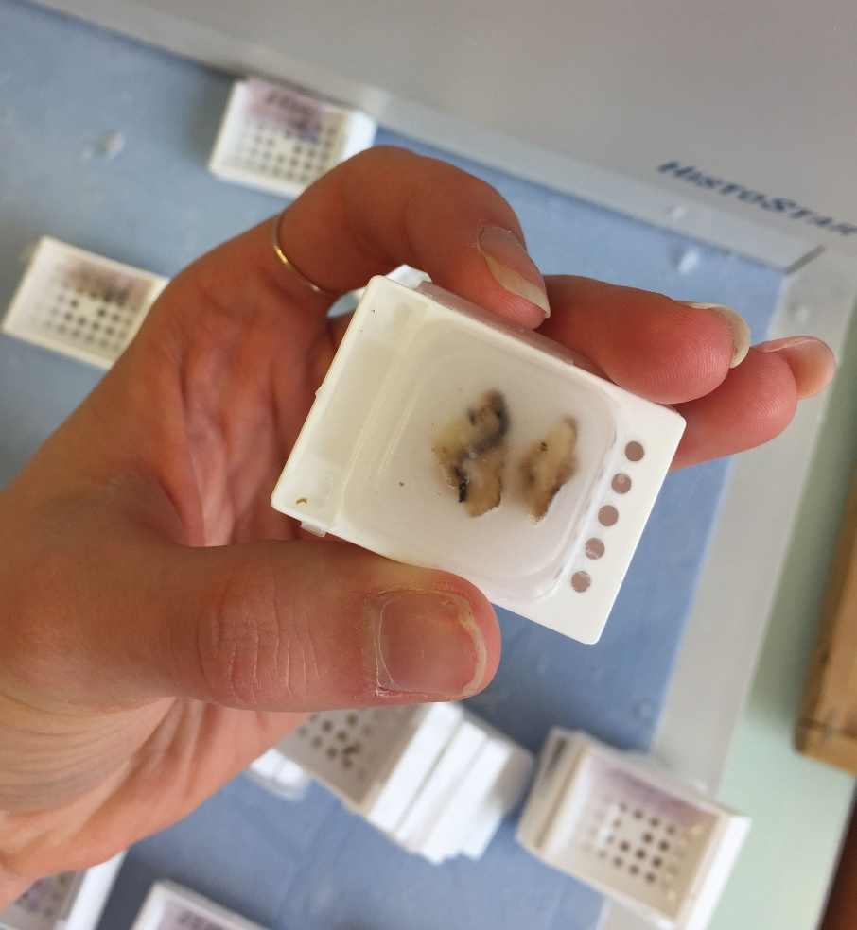
Рисунок 3 – Готовый парафиновый блок

Подпись общего руководителя практики
______________/ФИО, должность
День 8 (04.05.2021)
Подготовка предметных стекол
Предметные стекла, применяемые для получения гистологических препаратов, необходимо предварительно подготовить. Исключение составляют готовые к использованию и специально упакованные импортные предметные стекла.
Предметные стекла моют в теплой мыльной воде или кипятят в 2-3%растворе гидрокарбоната натрия, затем ополаскивают горячей водой и промывают в течение нескольких часов в проточной воде. Вымытые стекла протирают чистой хлопчатобумажной тканью и на несколько дней помещают в 96% спирт. Обезжиренные стекла извлекают пинцетом из этой смеси и протирают чистой тканью и складывают в коробку.
Для лучшей фиксации срезов на стекле его предварительно смазывают смесью белка с глицерином. Свежий яичный белок взбивают и фильтруют через крупнопористый фильтр, смоченный дистиллированной водой, затем размешивают с равным объемом глицерина и добавляют несколько капель кристаллов тимола. Смесь хранится в течение нескольких месяцев. Белоково-глицериновую смесь наносят на обезжиренное стекло с помощью пипетки. Белок растираем обезжиренным в спирте пальцем, насухо вытираем марлевой салфеткой.

Подпись общего руководителя практики
______________/ФИО, должность
День 9 (05.05.2021)
Изготовление срезов и их наклейка
Микротом- прибор, с помощью которого, получают срезы тканей, залитых в среду целлоидин. Микротом позволяет получить гистологический срез различной толщины. По принципу работы различают: санные и ротационные микротомы.
Ротационный микротом-микротом, во время работы которого происходит движение блока, при этом нож стоит на месте.
Санный микротом-это микротом, во время работы которого, движется нож, блок стоит на месте.
В данной лаборатории микротом ротационного типа Thermo Scientific HM 325
Микротом состоим из станины, механизма микроподачи, подъемного механизма, зажима для блока, ножа, мостика, водяной бани.
Принцип работы механизма базируется на подаче ножа с зажимом при помощи специальных салазок.
Главным правилом успешного получения гистологического среза при помощи микротома является правильный выбор угла наклона ножа и угол сечения. Наилучшим углом наклона является тот, при котором плоскость лезвия находиться параллельно верхней части блока. Если выбрать угол наклона больший, чем требуется, образуется риск, что срез начнет крошиться. При меньшем угле наклона лезвие будет скользить по поверхности материала. Получение требуемого результата при таком положении ножа невозможно. Величина угла сечения зависит от характера исследуемого материала. Чем образец мягче, тем меньше будет угол разрезания. При обработке мягких блоков неплохим вариантом считается косое расположение ножа.

Алгоритм работы:
1)Необходимо установить нож в держателе, под корректируем угол резки.
2)Закрепляю парафиновый блок в зажиме. Регулирую механизм подачи, таким образом, чтобы поверхность блока находилась от лезвия ножа на расстоянии 0,5-1мм.
3)Проверяю значение микрометрической шкалы.
4)Охлаждаю, прикладывая к блоку кусочек льда, с целью избегания сморщивания исследуемого материала.
5)Вращая ручку сокращаю расстояние между ножом и блоком. Во время соприкосновения ножа и блока, ручку микротома нужно вращать медленно, после срезания поверхности, и передвижения среза по «водопадику» ручку вращаю в темпе.
6)После транспортировки срезов водяную баню, тонкой палочной расправляю срезы и выбираю лучшие. Обращаю внимание на то, что срез должен быть ровным, не сморщенным и целым, не рваным.
7)Лучшие срезы наношу на предметное стекло.
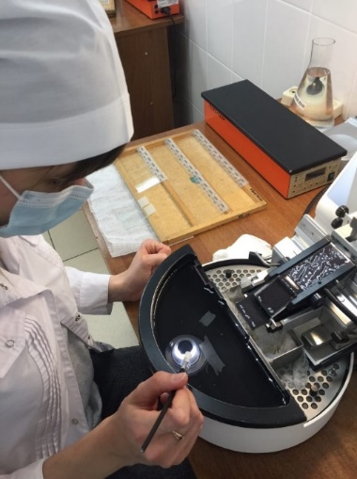 Рисунок 4 – Изготовление срезов
Подпись общего руководителя практики
______________/ФИО, должность
День 10 (06.05.2021)
Окрашивание срезов
Изготовленные на микротоме срезы окрашиваются. Перед окраской из парафиновых срезов обязательно удаляют парафин (растворением в ксилоле). Окрашивание необходимо производить для того, чтобы отчетливо выявить под микроскопом тонкие структуры объекта. Одни структуры среза вступают в реакцию с кислыми красителями, другие с основными. Некоторые структуры окрашиваются и кислыми и основными красителями.
Для окрашивания срезов необходимо специализированное оборудование, в данной лаборатории, это аппарат для окрашивания срезов Thermo Fisher Scientific Gemini AS.
Основным красителем для окраски гистологического среза, является гематоксилин-эозин. Этот краситель прокрашивает ядра клеток фиолетовым цветом. Также используются и другие красители, окрашивающие различные структуры клетки, например, окраска по Крейбергу, позволяет выявить опухолевые клетки при раке желудка.
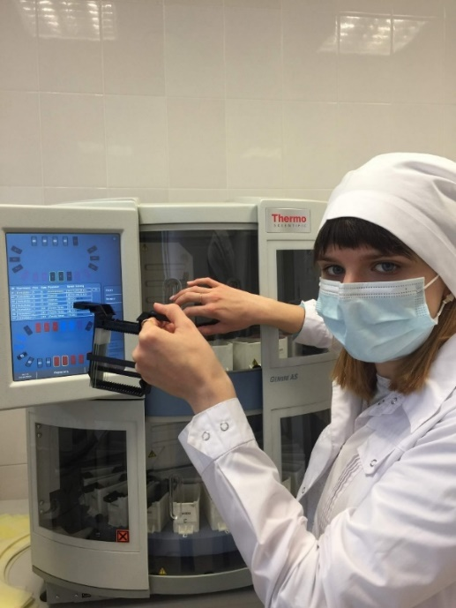 Рисунок 5 – Окрашивание срезов
Подпись общего руководителя практики
______________/ФИО, должность
День 11 (07.05.2021)
Регистрация результатов исследования
Всю информацию о пациенте можно найти в базе данных сканировав QR-код из направления присвоенный регистратором. Регистрация результатов исследования, осуществляется путем внесения в базу данных ОМС. Лаборант-гистолог заносит следующие данные: Ф.И.О. специалиста, проводившего вырезку. В поле микроскопического описания переносим данные записанные в направлении, лаборантом, проводившим вырезку. Описывается количество, цвет, размер, предстоящая окраска.
В направлении ставится печать лаборанта, занесшего данные в сиcтему OMS.

Подпись общего руководителя практики
______________/ФИО, должность
День 13 (10.05.2021)
Выполнение мер санитарно-эпидемического режима
Санитарно-противоэпидемический режим в КДЛ – это комплекс санитарно–гигиенических и противоэпидемических мероприятий, препятствующих инфицированию медперсонала КДЛ и обследуемых больных.
Средством индивидуальной защиты при работе в лабораториях является халаты, косынки или шапочки, прорезиненный или полиэтиленовый фартук, резиновые перчатки, защитные очки, респиратор. В лаборатории обязательно ношение сменной обуви.
Столы и рабочую поверхность обрабатываем ветошью, смоченной дезинфицирующим средства.
Проветриваем помещение с использованием вентиляционных вытяжек, доступа свежего воздуха, путем открывания окон.
Регулярно проводится влажная уборка всех помещений с использованием моющих средств. Спец.одежда стирается по мере загрязнения, но не реже 2 раз неделю. Каждый работник имеет средства личной гигиены (мыло, дезинфицирующее средство, индивидуальное полотенце).

Подпись общего руководителя практики
______________/ФИО, должность
День 14 (11.05.2021)
Выполнение мер санитарно-эпидемического режима
-проведение мероприятий по стерилизации и дезинфекции лабораторной посуды, инструментария, средств защиты
Всю используемую посуду, инструментарий, многоразовые средства защиты, подвергают дезинфекции с использованием моющих средств, и высушиванию.
-утилизация отработанного материала
В соответствии с п. 37 приказа МЗ от 6 июня 2013 г.№ 354н «О порядке проведения патолого-анатомических вскрытий» медицинские отходы, образовавшиеся в результате проведения патолого-анатомического вскрытия, включая гистологические препараты и биологические материалы, утилизируются в соответствии с требованиями СанПиН 2.1.7.27890-10 патологоанатомические отходы класса Б. Эти отходы относятся 1 классу опасности и хранятся в желтых контейнерах. Патологоанатомические отходы класса Б, подлежат кремации (сжиганию) или захоронению на кладбищах в специальных могилах на специально отделенном участке кладбища в соответствии с требованиями законодательства РФ.
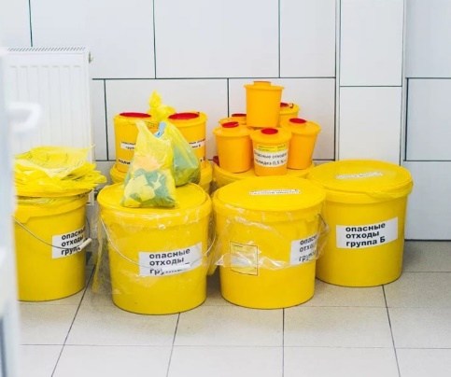
Рисунок 6 – Утилизация отработанного материала
Подпись общего руководителя практики
______________/ФИО, должность
День 15 (12.05.2021)
Архивирование оставшегося от исследования материала
Весь исследуемый материал, оставшийся после исследования храниться в пронумерованных пакетах, с целью повторного диагностического исследования ткани в случае необходимости, во избежание повторного оперативного вмешательства. Лечащий врач, сомневающийся в правильной постановке диагноза или назначивший другое исследование, может поднять архив и изучить ткань еще раз.
Сроки хранения в архиве биопсийных (операционных) материалов и документов, оформленных в рамках исследований:
-тканевые образцы в 10% растворе формалина при наличии опухолевого процесса или подозрение на опухоль, хранятся не менее года с даты оформления протокола;
-микропрепараты и тканевые образцы в парафиновых блоках, хранят в течение всего времени хранения медицинской документации пациента;
-направления и протоколы, хранят в течение срока хранения медицинской документации пациента.

Подпись общего руководителя практики
______________/ФИО, должность
День 16 (13.05.2021)
Срочное-цитологическое исследование
Цитологическое исследование- одно из самых востребованных в онкологии. С его помощью врач оценивает состояние клеточных элементов и делает заключение о злокачественной или доброкачественной природе новообразования. В период лечения опухолевого заболевания необходимо постоянно контролировать эффективность проводимой терамии.
Во время вырезки части кусочков органов врач кладёт в кассету для проводки, и нумерацию, присвоенную данному пациенту в соответствии с той, что указана в направлении. Транспортировка материала в лабораторию осуществляется по пневмопочте.
Лаборант-гистолог осуществляет: фиксацию, промывку, обезвоживание. Заливку, резку и приклеивание срезов, производят на замораживающем микротоме. Красят основными красителями, в основном гематоксилин-эозин, и отправляют материал врачу на микроскопическое исследование.
Вся процедура проведения исследования занимает около 10 минут.
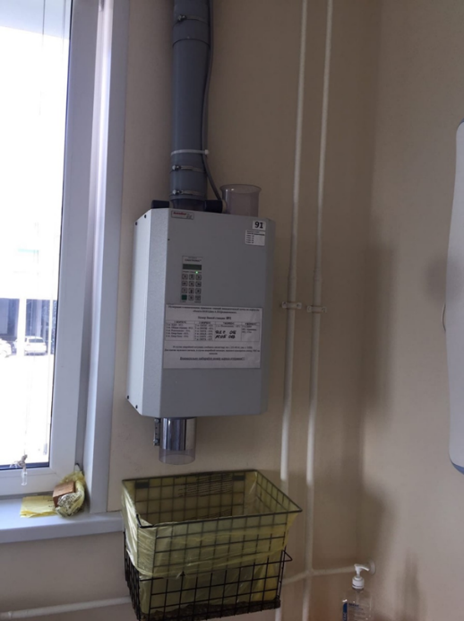
Рисунок 7- Получение биоматериала по пневмопочте

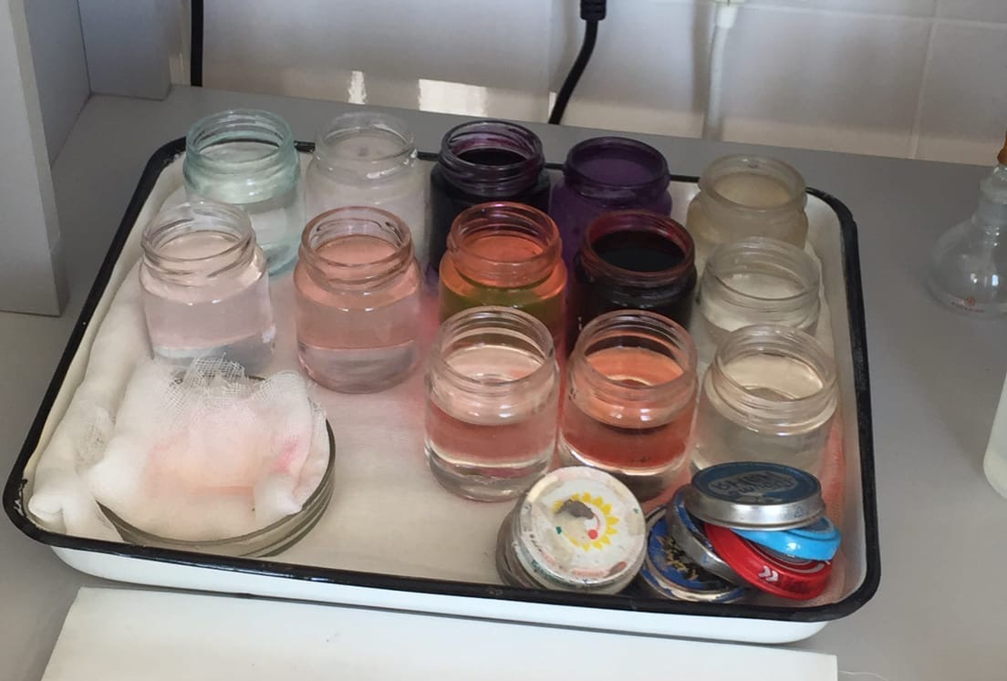
Рисунок 8 - Окраска
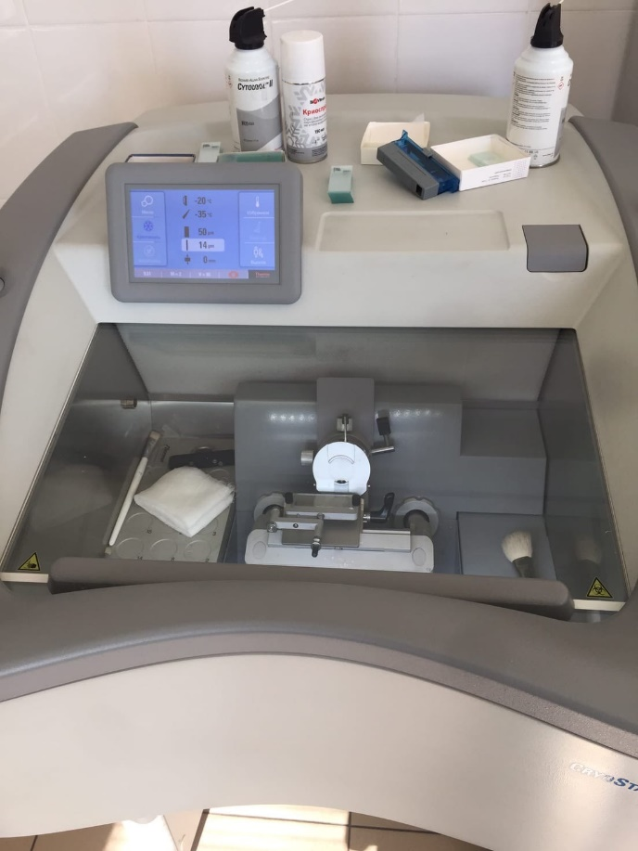
Рисунок 9 – Замораживающий микротом
Подпись общего руководителя практики
______________/ФИО, должность
День 17 (14.05.2021)
Подведение итогов
Лаборант-гистолог - это специалист, который изучает строение тканей на клеточном уровне и делает заключение о том, есть ли онкологические клетки в исследуемом органе. Профессия гистолога предполагает изучение проблем адаптации, регенерации, степени созревания тканей на клеточном уровне, что помогает понять механизм развития патологии и создать новые способы ее лечения.
Работа лаборанта-гистолога включает в себя множество этапов, и каждый из этих этапов должен быть выполнен добросовестно, без каких-либо ошибок.
К работе необходимо относится ответственно, ведь от качества проделанной работы лаборанта, зависит скорейшая и точная постановка диагноза, своевременное назначение лечения и жизнь человека.
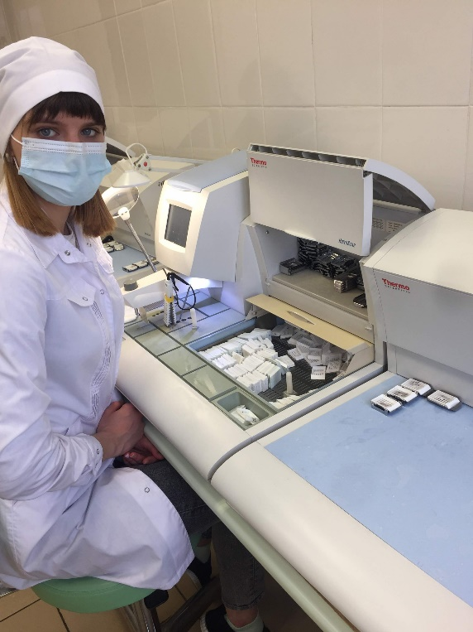
Подпись общего руководителя практики
______________/ФИО, должность

